**UNIVERSIDAD DE EL SALVADOR**

**FACULTAD DE INGENIERIA Y ARQUITECTURA**

**ESCUELA DE INGENIERIA EN SISTEMAS**



**ESTRUCTURA DE DATOS**

**MSC. PATRICIA ESTRADA DE LOPEZ**

**GRUPO 30**

**TEMA:**

APLICACIÓN DE PILAS EN UN NAVEGADOR WEB

**NOMBRE CARNET**

MARROQUIN LARA, NATHALY ELIZABETH ML19016  
 AGUILAR HERNANDEZ, ANDRES EDUARDO AH18060  
 ORELLANA DERAS, ALEXIS ALEXANDER OD18003

CIUDAD UNIVERSITARIA, 27 DE NOVIEMBRE DE 2020

**INDICE:**

I. INTRODUCCION 1

II. OBJETIVOS: 2

a. OBJETIVOS GENERALES: 2

b. OBJETIVOS ESPECIFICOS: 2

III. ALCANCES 3

IV. DESCRIPCION DEL TEMA 4

V. RESULTADOS ESPERADOS 5

VI. PLANTEAMIENTO DEL PROBLEMA 6

VII. ANALISIS 7

VIII. DISEÑO 8

IX. LISTADO DE PROGRAMAS 13

X. PRUEBAS 19

XI. GUIA DEL USUARIO 22

XII. CONCLUSIONES 23

XIII. BIBLIOGRAFIA 24

## INTRODUCCION

## OBJETIVOS:

## OBJETIVOS GENERALES:

## OBJETIVOS ESPECIFICOS:

## ALCANCES

## DESCRIPCION DEL TEMA

## RESULTADOS ESPERADOS

## PLANTEAMIENTO DEL PROBLEMA

## ANALISIS

## DISEÑO

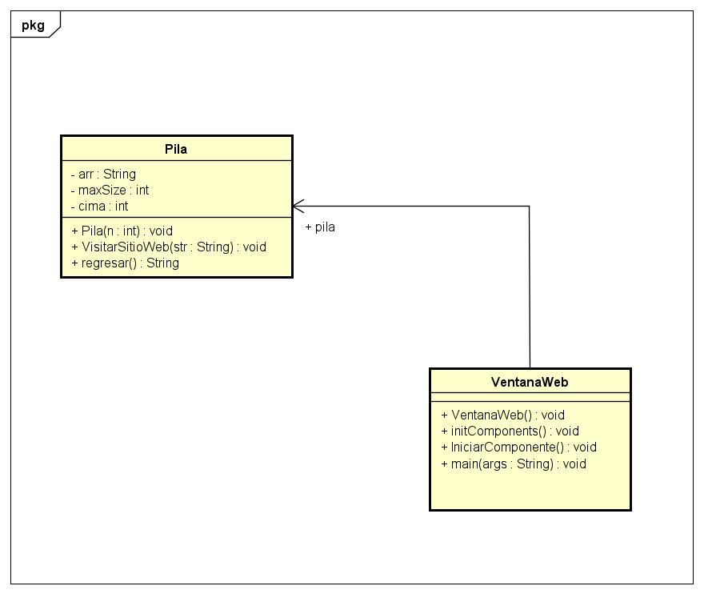Diagrama de Clases:

*Diagrama de clases, utilizando el Lenguaje UML*

**FlujoGramas de los Metodos:**

**Metodo:**   
VisitarSitioWeb  
  
**Descripcion:**   
La funcion del metodo es ir almacenando cada pagina visitada a una Pila, de forma ordenada.

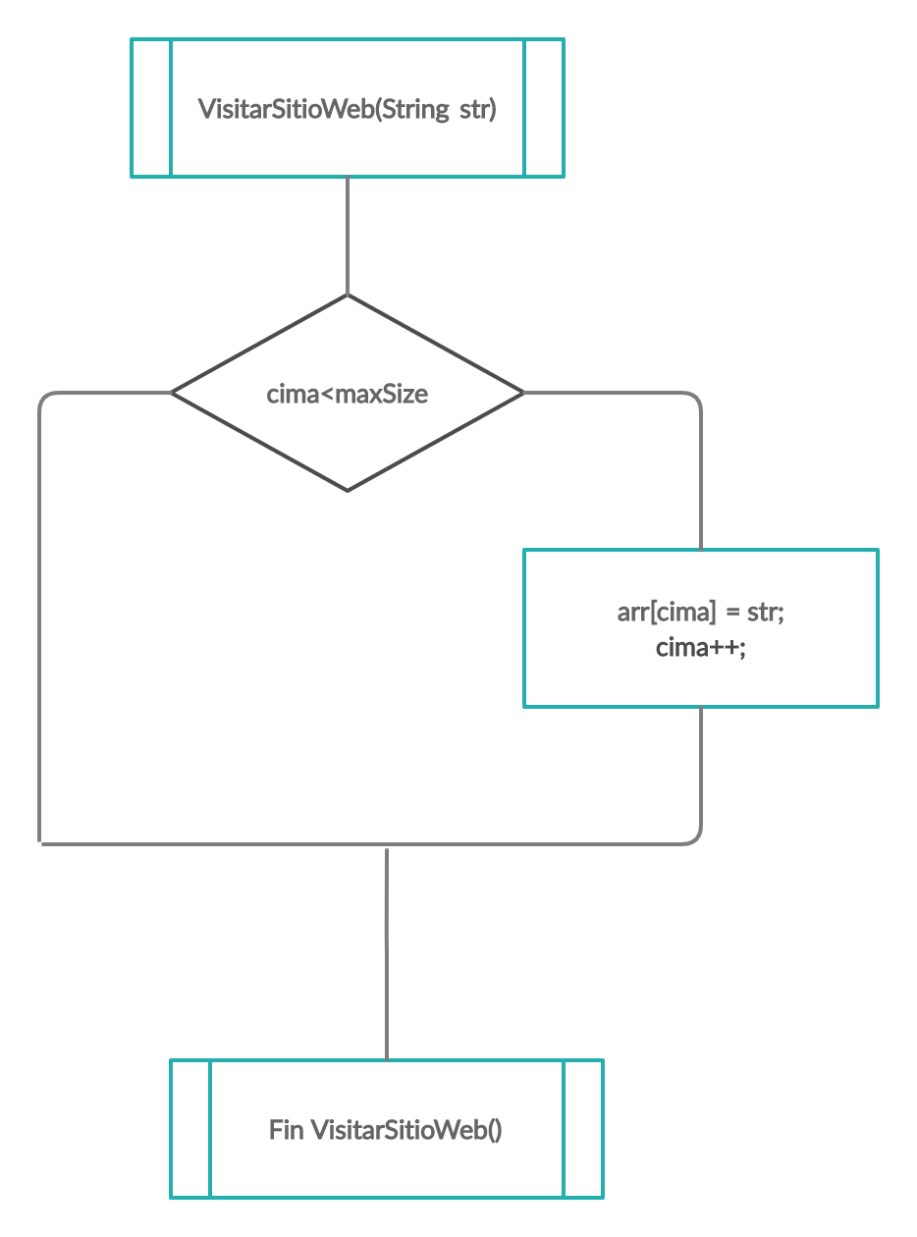

**Metodo:**   
Regresar  
  
**Descripcion:**  
Su funcion, es regresarnos a la pagina anteriormente visitada, haciendo uso de pilas.

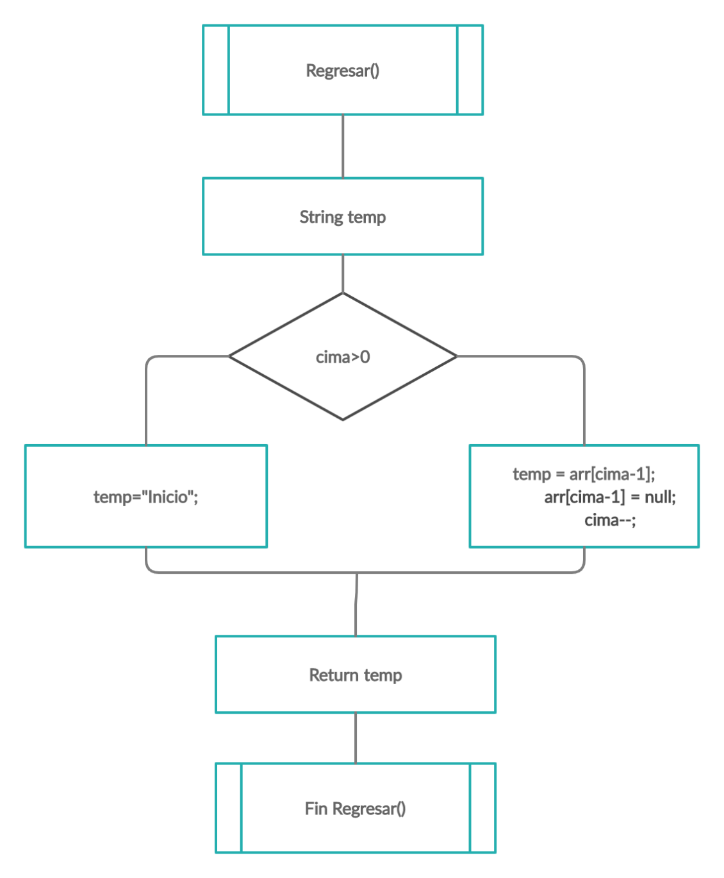

**Metodo:**  
Avanzar  
  
**Descripcion:**  
Su funcion es avanzar una pagina, cuando hemos retrocedido.

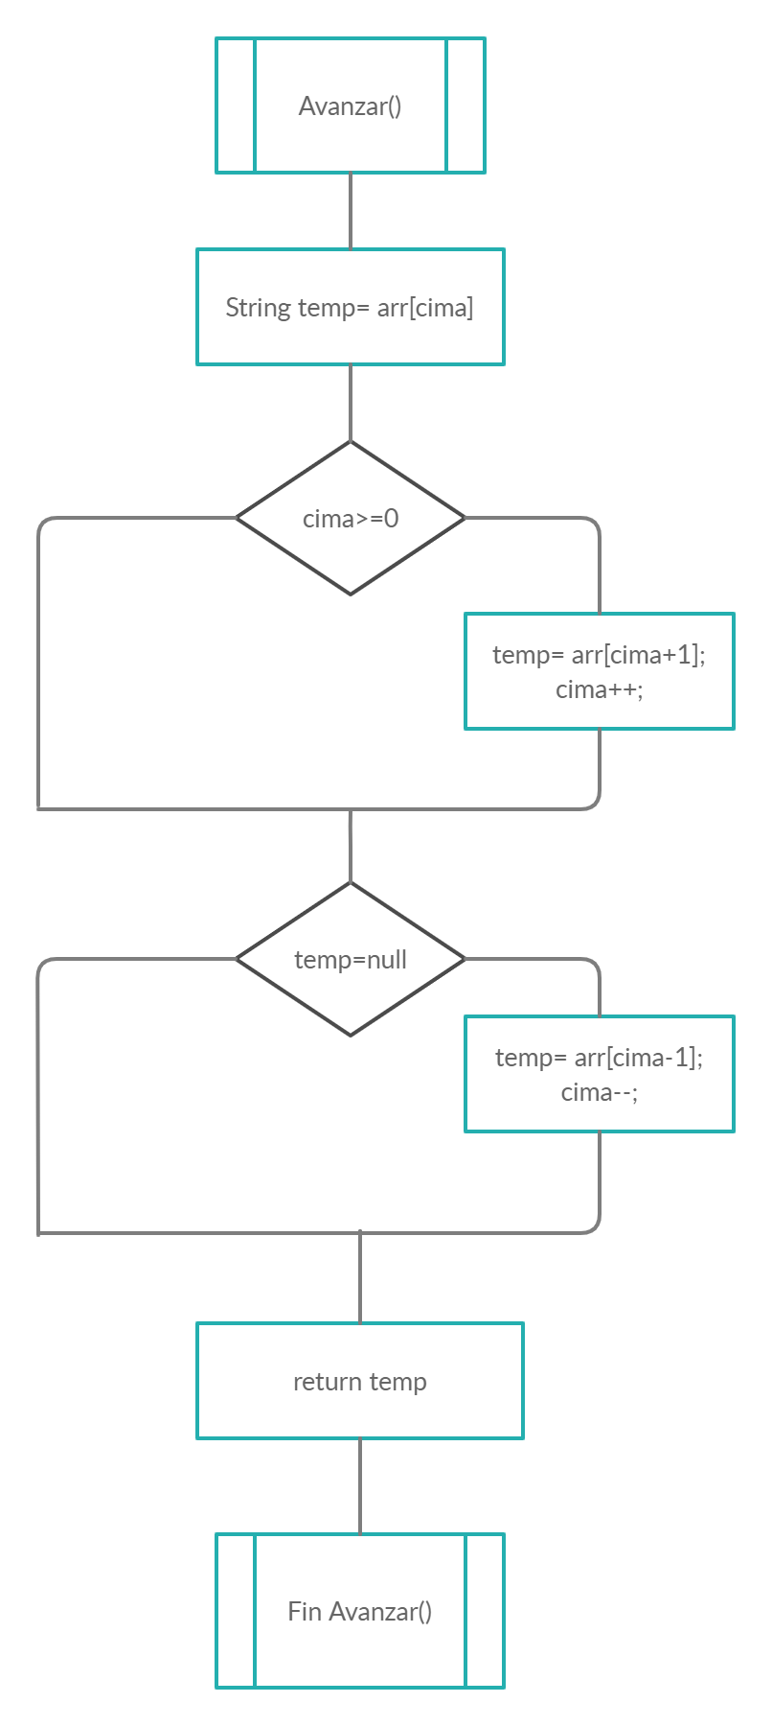

**Interfaz del Programa:**  
  
Se diseño y desarrollo la interfaz del programa en lenguaje Java, Utilizando el IDE Netbeans.  
  
Se hizo uso de la librería Swing.

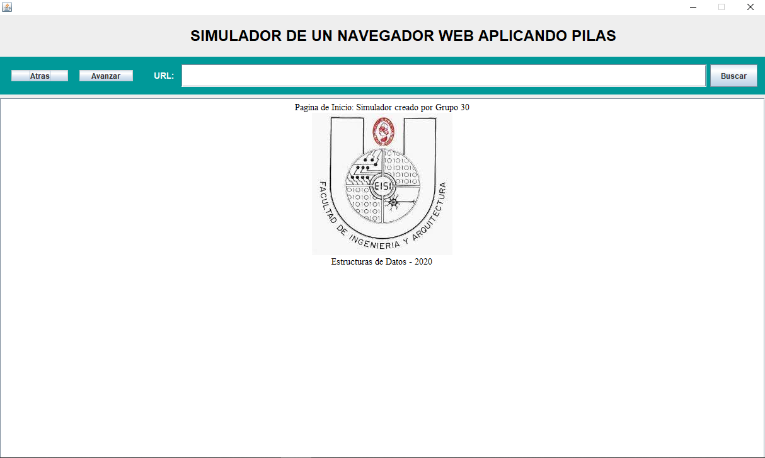

## LISTADO DE PROGRAMAS

Clase Pila  
  
public class Pila **{**

String arr**[];**

int maxSize**;**

int cima**;**

//Constructor de la clase Pila

public Pila**(**int n**){**

maxSize **=** n**;**

arr **=** **new** String**[**maxSize**];**

cima **=** 0**;**

**}**

//Metodo para agregar un sitio web a la pila

public void visitarSitioWeb**(**String str**){**

**if(**cima **<** maxSize**){**

cima**++;**

arr**[**cima**]** **=** str**;**

**}**

**}**

//Metodo para regresar a la pagina anterior.

public String regresar**(){**

String temp **=** **null;**

arr**[**0**]=** temp**;**

**if(**cima **>** 0**){**

temp **=** arr**[**cima**-**1**];**

cima**--;**

**}else{**

cima**=**0**;**

**}**

**return** temp**;**

**}**

//Metodo para avanzar a la pagina Siguiente

public String avanzar**(){**

String temp **=** arr**[**cima**];**

**if(**cima **>=** 0**){**

temp **=** arr**[**cima**+**1**];**

cima**++;**

**}**

**if(**temp **==** **null){**

temp **=** arr**[**cima**-**1**];**

cima**--;**

**}**

**return** temp**;**

**}**

**}**

public class VentanaWeb **extends** javax**.**swing**.**JFrame **{**

Pila pila **=** **new** Pila**(**30**);**

public VentanaWeb**()** **{**

initComponents**();**

iniciarComponente**();**

**}**

@SuppressWarnings**(**"unchecked"**)**

// <editor-fold defaultstate="collapsed" desc="Generated Code">

private void initComponents**()** **{**

jScrollPane1 **=** **new** javax**.**swing**.**JScrollPane**();**

display **=** **new** javax**.**swing**.**JEditorPane**();**

jPanel1 **=** **new** javax**.**swing**.**JPanel**();**

jButton1 **=** **new** javax**.**swing**.**JButton**();**

jButton2 **=** **new** javax**.**swing**.**JButton**();**

input **=** **new** javax**.**swing**.**JTextField**();**

btnBuscar **=** **new** javax**.**swing**.**JButton**();**

jLabel1 **=** **new** javax**.**swing**.**JLabel**();**

jLabel2 **=** **new** javax**.**swing**.**JLabel**();**

setDefaultCloseOperation**(**javax**.**swing**.**WindowConstants**.**EXIT_ON_CLOSE**);**

setForeground**(**java**.**awt**.**Color**.**cyan**);**

setName**(**"NavegadorWeb"**);** // NOI18N

setResizable**(false);**

display**.**setFont**(new** java**.**awt**.**Font**(**"Open Sans ExtraBold"**,** 2**,** 36**));** // NOI18N

display**.**setForeground**(new** java**.**awt**.**Color**(**255**,** 51**,** 0**));**

jScrollPane1**.**setViewportView**(**display**);**

jPanel1**.**setBackground**(new** java**.**awt**.**Color**(**0**,** 153**,** 153**));**

jButton1**.**setText**(**"Atras"**);**

jButton1**.**setToolTipText**(**"Regresa a la pagina anterior"**);**

jButton1**.**setBorder**(**javax**.**swing**.**BorderFactory**.**createLineBorder**(new** java**.**awt**.**Color**(**204**,** 204**,** 204**)));**

jButton1**.**addActionListener**(new** java**.**awt**.**event**.**ActionListener**()** **{**

public void actionPerformed**(**java**.**awt**.**event**.**ActionEvent evt**)** **{**

jButton1ActionPerformed**(**evt**);**

**}**

**});**

jButton2**.**setText**(**"Avanzar"**);**

jButton2**.**setToolTipText**(**"Avanzar a la siguiente pagina"**);**

jButton2**.**setBorder**(**javax**.**swing**.**BorderFactory**.**createLineBorder**(new** java**.**awt**.**Color**(**204**,** 204**,** 204**)));**

jButton2**.**addActionListener**(new** java**.**awt**.**event**.**ActionListener**()** **{**

public void actionPerformed**(**java**.**awt**.**event**.**ActionEvent evt**)** **{**

jButton2ActionPerformed**(**evt**);**

**}**

**});**

btnBuscar**.**setText**(**"Buscar"**);**

btnBuscar**.**addActionListener**(new** java**.**awt**.**event**.**ActionListener**()** **{**

public void actionPerformed**(**java**.**awt**.**event**.**ActionEvent evt**)** **{**

btnBuscarActionPerformed**(**evt**);**

**}**

**});**

jLabel1**.**setFont**(new** java**.**awt**.**Font**(**"Dialog"**,** 1**,** 14**));** // NOI18N

jLabel1**.**setForeground**(new** java**.**awt**.**Color**(**255**,** 255**,** 255**));**

jLabel1**.**setText**(**"URL:"**);**

javax**.**swing**.**GroupLayout jPanel1Layout **=** **new** javax**.**swing**.**GroupLayout**(**jPanel1**);**

jPanel1**.**setLayout**(**jPanel1Layout**);**

jPanel1Layout**.**setHorizontalGroup**(**

jPanel1Layout**.**createParallelGroup**(**javax**.**swing**.**GroupLayout**.**Alignment**.**LEADING**)**

**.**addGroup**(**jPanel1Layout**.**createSequentialGroup**()**

**.**addGap**(**18**,** 18**,** 18**)**

**.**addComponent**(**jButton1**,** javax**.**swing**.**GroupLayout**.**PREFERRED_SIZE**,** 90**,** javax**.**swing**.**GroupLayout**.**PREFERRED_SIZE**)**

**.**addGap**(**18**,** 18**,** 18**)**

**.**addComponent**(**jButton2**,** javax**.**swing**.**GroupLayout**.**PREFERRED_SIZE**,** 85**,** javax**.**swing**.**GroupLayout**.**PREFERRED_SIZE**)**

**.**addGap**(**33**,** 33**,** 33**)**

**.**addComponent**(**jLabel1**)**

**.**addPreferredGap**(**javax**.**swing**.**LayoutStyle**.**ComponentPlacement**.**RELATED**)**

**.**addComponent**(**input**)**

**.**addPreferredGap**(**javax**.**swing**.**LayoutStyle**.**ComponentPlacement**.**RELATED**)**

**.**addComponent**(**btnBuscar**)**

**.**addContainerGap**())**

**);**

jPanel1Layout**.**setVerticalGroup**(**

jPanel1Layout**.**createParallelGroup**(**javax**.**swing**.**GroupLayout**.**Alignment**.**LEADING**)**

**.**addGroup**(**javax**.**swing**.**GroupLayout**.**Alignment**.**TRAILING**,** jPanel1Layout**.**createSequentialGroup**()**

**.**addContainerGap**()**

**.**addGroup**(**jPanel1Layout**.**createParallelGroup**(**javax**.**swing**.**GroupLayout**.**Alignment**.**TRAILING**)**

**.**addGroup**(**jPanel1Layout**.**createSequentialGroup**()**

**.**addGroup**(**jPanel1Layout**.**createParallelGroup**(**javax**.**swing**.**GroupLayout**.**Alignment**.**BASELINE**)**

**.**addComponent**(**jButton2**,** javax**.**swing**.**GroupLayout**.**DEFAULT_SIZE**,** javax**.**swing**.**GroupLayout**.**DEFAULT_SIZE**,** Short**.**MAX_VALUE**)**

**.**addComponent**(**jButton1**,** javax**.**swing**.**GroupLayout**.**DEFAULT_SIZE**,** javax**.**swing**.**GroupLayout**.**DEFAULT_SIZE**,** Short**.**MAX_VALUE**))**

**.**addGap**(**9**,** 9**,** 9**))**

**.**addGroup**(**jPanel1Layout**.**createParallelGroup**(**javax**.**swing**.**GroupLayout**.**Alignment**.**BASELINE**)**

**.**addComponent**(**input**,** javax**.**swing**.**GroupLayout**.**DEFAULT_SIZE**,** 36**,** Short**.**MAX_VALUE**)**

**.**addComponent**(**btnBuscar**,** javax**.**swing**.**GroupLayout**.**DEFAULT_SIZE**,** 36**,** Short**.**MAX_VALUE**)**

**.**addComponent**(**jLabel1**)))**

**.**addContainerGap**())**

**);**

jLabel2**.**setFont**(new** java**.**awt**.**Font**(**"Dialog"**,** 1**,** 24**));** // NOI18N

jLabel2**.**setForeground**(new** java**.**awt**.**Color**(**0**,** 0**,** 0**));**

jLabel2**.**setText**(**"SIMULADOR DE UN NAVEGADOR WEB APLICANDO PILAS"**);**

javax**.**swing**.**GroupLayout layout **=** **new** javax**.**swing**.**GroupLayout**(**getContentPane**());**

getContentPane**().**setLayout**(**layout**);**

layout**.**setHorizontalGroup**(**

layout**.**createParallelGroup**(**javax**.**swing**.**GroupLayout**.**Alignment**.**LEADING**)**

**.**addComponent**(**jPanel1**,** javax**.**swing**.**GroupLayout**.**DEFAULT_SIZE**,** javax**.**swing**.**GroupLayout**.**DEFAULT_SIZE**,** Short**.**MAX_VALUE**)**

**.**addComponent**(**jScrollPane1**)**

**.**addGroup**(**javax**.**swing**.**GroupLayout**.**Alignment**.**TRAILING**,** layout**.**createSequentialGroup**()**

**.**addContainerGap**(**302**,** Short**.**MAX_VALUE**)**

**.**addComponent**(**jLabel2**,** javax**.**swing**.**GroupLayout**.**PREFERRED_SIZE**,** 686**,** javax**.**swing**.**GroupLayout**.**PREFERRED_SIZE**)**

**.**addGap**(**226**,** 226**,** 226**))**

**);**

layout**.**setVerticalGroup**(**

layout**.**createParallelGroup**(**javax**.**swing**.**GroupLayout**.**Alignment**.**LEADING**)**

**.**addGroup**(**layout**.**createSequentialGroup**()**

**.**addGap**(**16**,** 16**,** 16**)**

**.**addComponent**(**jLabel2**,** javax**.**swing**.**GroupLayout**.**DEFAULT_SIZE**,** javax**.**swing**.**GroupLayout**.**DEFAULT_SIZE**,** Short**.**MAX_VALUE**)**

**.**addGap**(**18**,** 18**,** 18**)**

**.**addComponent**(**jPanel1**,** javax**.**swing**.**GroupLayout**.**PREFERRED_SIZE**,** javax**.**swing**.**GroupLayout**.**DEFAULT_SIZE**,** javax**.**swing**.**GroupLayout**.**PREFERRED_SIZE**)**

**.**addPreferredGap**(**javax**.**swing**.**LayoutStyle**.**ComponentPlacement**.**RELATED**)**

**.**addComponent**(**jScrollPane1**,** javax**.**swing**.**GroupLayout**.**PREFERRED_SIZE**,** 574**,** javax**.**swing**.**GroupLayout**.**PREFERRED_SIZE**))**

**);**

pack**();**

setLocationRelativeTo**(null);**

**}**// </editor-fold>

private void iniciarComponente**(){**

String direccionInicial**=** "file:///C:/Users/Alexis/Desktop/proyectoEditado/PilasEnNavegadorWeb_2.0/PilasEnNavegadorWeb_2.0/PilasEnNavegadorWeb/src/resources/paginaInicial.html"**;**

pila**.**visitarSitioWeb**(**direccionInicial**);**

**try{**

**this.**display**.**setPage**(**direccionInicial**);**

**}catch(**Exception e**){};**

**this.**input**.**setText**(**""**);**

**}**

private void btnBuscarActionPerformed**(**java**.**awt**.**event**.**ActionEvent evt**)** **{**

String direccion**=** **this.**input**.**getText**();**

pila**.**visitarSitioWeb**(**direccion**);**

**try{**

**this.**display**.**setPage**(**direccion**);**

**}**

**catch(**Exception e**){**

JOptionPane**.**showMessageDialog**(null,** "Error en la direccion ingresada"**);**

**};**

**}**

private void jButton1ActionPerformed**(**java**.**awt**.**event**.**ActionEvent evt**)** **{**

**try{**

display**.**setPage**(**pila**.**regresar**());**

**}catch(**Exception e**){};**

**}**

private void jButton2ActionPerformed**(**java**.**awt**.**event**.**ActionEvent evt**)** **{**

// TODO add your handling code here:

**try{**

display**.**setPage**(**pila**.**avanzar**());**

**}catch(**Exception e**){};**

**}**

public static void main**(**String args**[])** **{**

java**.**awt**.**EventQueue**.**invokeLater**(new** Runnable**()** **{**

public void run**()** **{**

**new** VentanaWeb**().**setVisible**(true);**

**}**

**});**

**}**

// Variables declaration - do not modify

private javax**.**swing**.**JButton btnBuscar**;**

private javax**.**swing**.**JEditorPane display**;**

private javax**.**swing**.**JTextField input**;**

private javax**.**swing**.**JButton jButton1**;**

private javax**.**swing**.**JButton jButton2**;**

private javax**.**swing**.**JLabel jLabel1**;**

private javax**.**swing**.**JLabel jLabel2**;**

private javax**.**swing**.**JPanel jPanel1**;**

private javax**.**swing**.**JScrollPane jScrollPane1**;**

// End of variables declaration

**}**

## PRUEBAS

**Ejecucion del Programa:**

Al ejecutar el Programa se tiene la siguiente ventana:

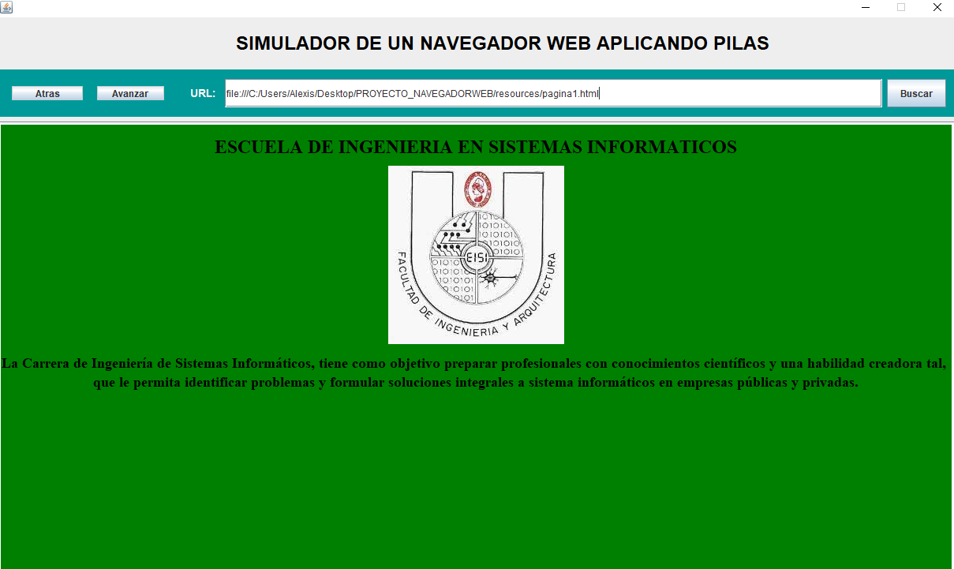   
Al ingresar una URL local Valida, y presionar el boton Buscar:

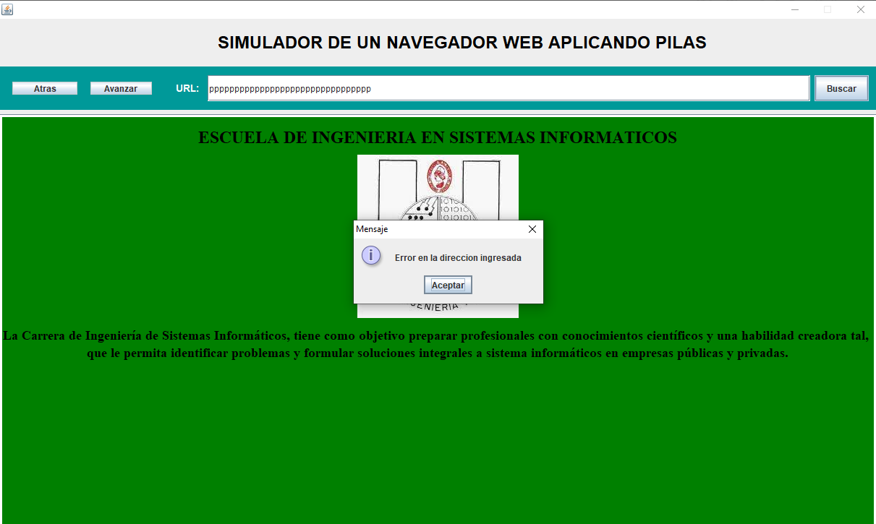Cuando Ingresamos una URL incorrecta nos muestra:

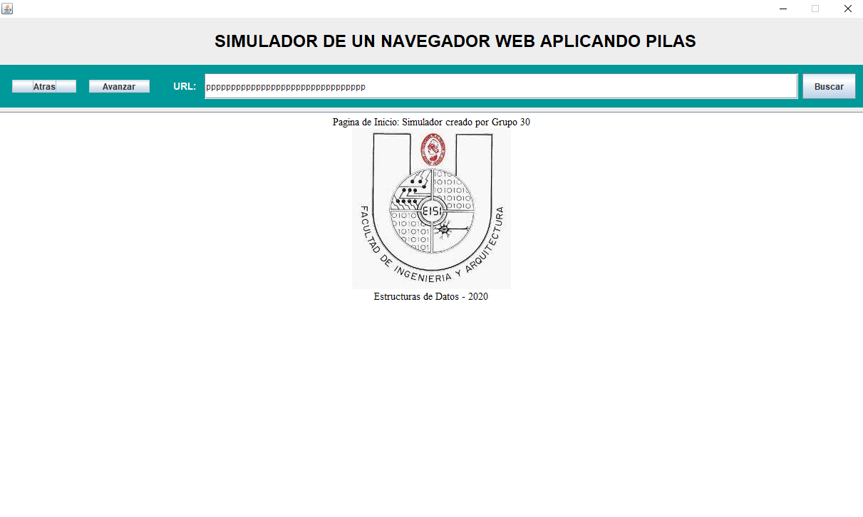Si presionamos el boton Atrás, nos redirecciona a la pagina de inicio:

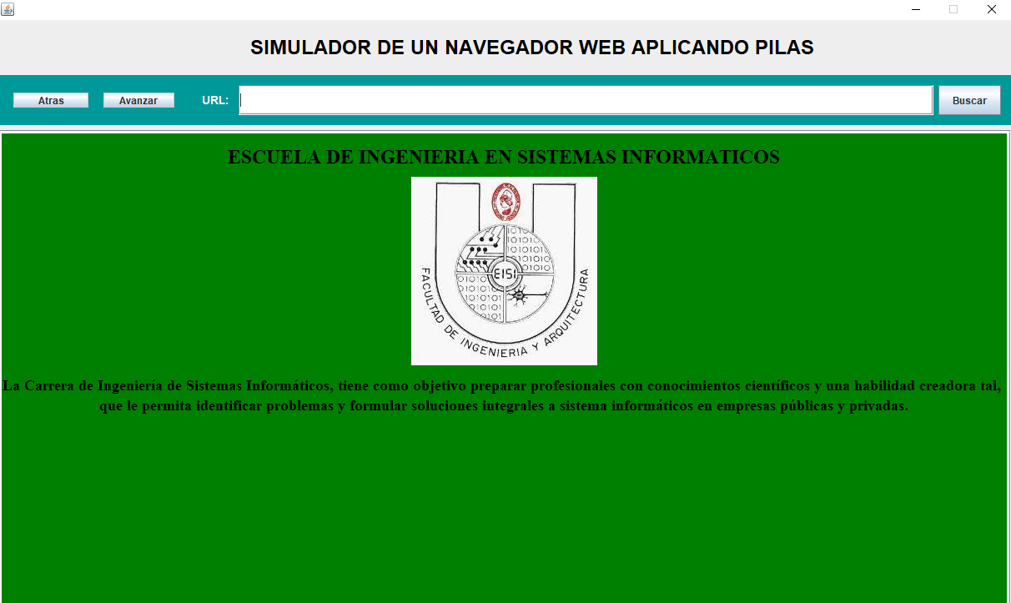Si presionamos el boton Avanzar, nos redirecciona a la Pagina Siguiente:

## GUIA DEL USUARIO

## CONCLUSIONES

## BIBLIOGRAFIA